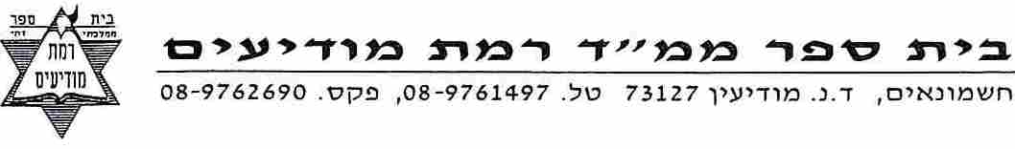
פרשת לך לך
תארו לכם שיום אחד אתם מחליטים ללבוש תרבוש על הראש. כן, כן, ממש תרבוש. ככה הולכים לבית ספר וככה יוצאים לעיר הגדולה. זה מוזר ולא מקובל. אבל ככה הרגיש אברהם אבינו. כל העולם וגם תרח, אבא של אברהם, היו עובדי עבודה זרה. כולם האמינו שהשמש והירח ועוד כמה פסלים הם האלוהים. פתאום, קם אדם ויוצא כנגד כל תרבות העולם ומכריז: "יש אלוקים אחד לעולם! והוא לא פסל, לא השמש ולא הירח, אלא ה' הוא שברא את כולנו והוא שוכן במרומים". זה ממש הפוך מכולם. כל העולם היה נגד אברהם. גם המלך נמרוד רצה להרגו בטענה איך אתה מעז לכפור בתרבות העולם.
אבל אברהם לא ויתר והמשיך להאמין ולהפיץ תורתו, כי אברהם לא נכנע ללחץ חברתי. אברהם ידע שהאמת עימו ולכן הוא המשיך לומר את האמת.
וכך גם אנו בניו, צאצאי אברהם, עם ישראל, עד היום אנו ממשיכים לבשר את האמת שה' הוא האלוקים ושאין עוד מלבדו. אנחנו לא מפחדים מתרבות הגויים אלא יודעים לבשר את אמונתנו ללא בושה. יהודי קרוי בשם "עברי" על שם אברהם העברי. משמעות השם "עברי" היא שאברהם עומד בצד אחד וכל העולם עומד בעבר אחר. כך גם כל יהודי ויהודי. זה הטבע שלנו: "עם לבדד ישכון".
המסר שאנו צריכים ללמוד מאברהם הוא שאסור להתבייש באמונתנו. אסור להיכנע ללחץ חברתי לא מוסרי. ואם יש צורך להתפלל מנחה באמצע הרחוב. אז מתגברים כארי ומתפללים. ואם כל הכיתה רוצה לצחוק על אחד מהחברים, אז חובה לעמוד ולומר לכולם: "תפסיקו! זה אסור לפי התורה". אפילו שכולם יצחקו וילעגו עליך. ממש כמו אברהם שצחקו עליו אבל הוא לא נכנע.

חידון נושא פרסים
את התשבץ הגיש אליה. כל הכבוד. נא להגיש לאליה את הפתרונות אחרי שבת. בין הפותרים יוגרל פרס.
הזוכה בחידון לפרשת נח: איתי. כל הכבוד☺☺☺

1 | * | * | * | * |  |  |  |  | * | * | * | * | *
2 | * | * | * |  |  |  |  |  | * | * | * | * | *
3 | * | * | * |  |  |  | * | * | * | * | * | * | *
4 | * | * | * | * |  | * | * | * | * | * | * | * | *
5
6 | * | * | * | * |  | * | * | * | * | * | * | * | *
7 | * | * | * | * |  |  |  |  | * | * | * | * | *
8 | * | * | * |  |  |  |  |  |  |  |  | * | *
9 | * | * |  |  |  | * | * | * | * | * | * | * | *

מה יצא?
הגדרות:
- פרץ ריב בין רועי לוט לרועי _______
- איך קראו לאברהם לאחר ששינו לו את השם?
- בגיל שיבה נודע לי שעוד שנה אלד בן.
- אני האות ה13 בסדר הא"ב.
- איזו ברית כרת אברהם עם הקב"ה?
- הגימטרייה שלי היא 50.
- המלך הרביעי שעשה מלחמה נגד מלך סדום (פרק יד פסוק א)
- בגיל שיבה צוותי לעשות ברית שכל ילד יהודי עושה
- אביו של אברהם

בהצלחה ושבת שלום ומבורך!

